Planning 2 018 des journées circuit de Ledenon 3.1 Km

Circuit de LEDENON
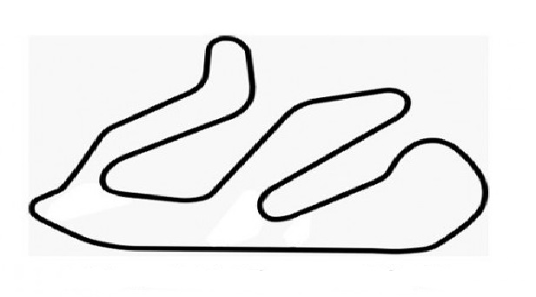

5 février, 12 mars, 25 mai, 6 juillet, 30 août, 24 septembre, 26 octobre
et 23 novembre

AVEC JB EMERIC VIVEZ LA JOURNEE D’UN PILOTE
AUTOMOBILE

PROMOTION SPORT AUTO 102 Route Départementale II 13 420 GEMENOS
Tel 06 60 18 87 87 ou Email : jessica@jbemeric.com

